介绍、配置与使用：https://www.w3cschool.cn/maven/u7ioe1ht0.html
相比较maven，gradle的入门非常简单。Maven 不是复杂，而是工程化支持太完整了， Gradle 看起来是简单，更多时候不如说是简陋，很多 maven 插件对应的没 Gradle 插件， Gradle 只是对 G 粉简单，简单的扩展可写自定义任务。

Gradle是一个基于Apache Ant和Apache Maven概念的项目自动化构建开源工具。它使用一种基于Groovy的特定领域语言(DSL)来声明项目设置，抛弃了基于XML的各种繁琐配置。
一个标准的gradle java项目：
.gradle文件夹(用于缓存记录)
build.gradle:
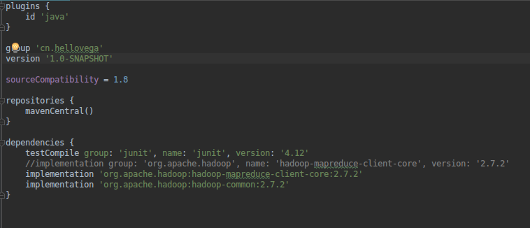
setting.gradle:
